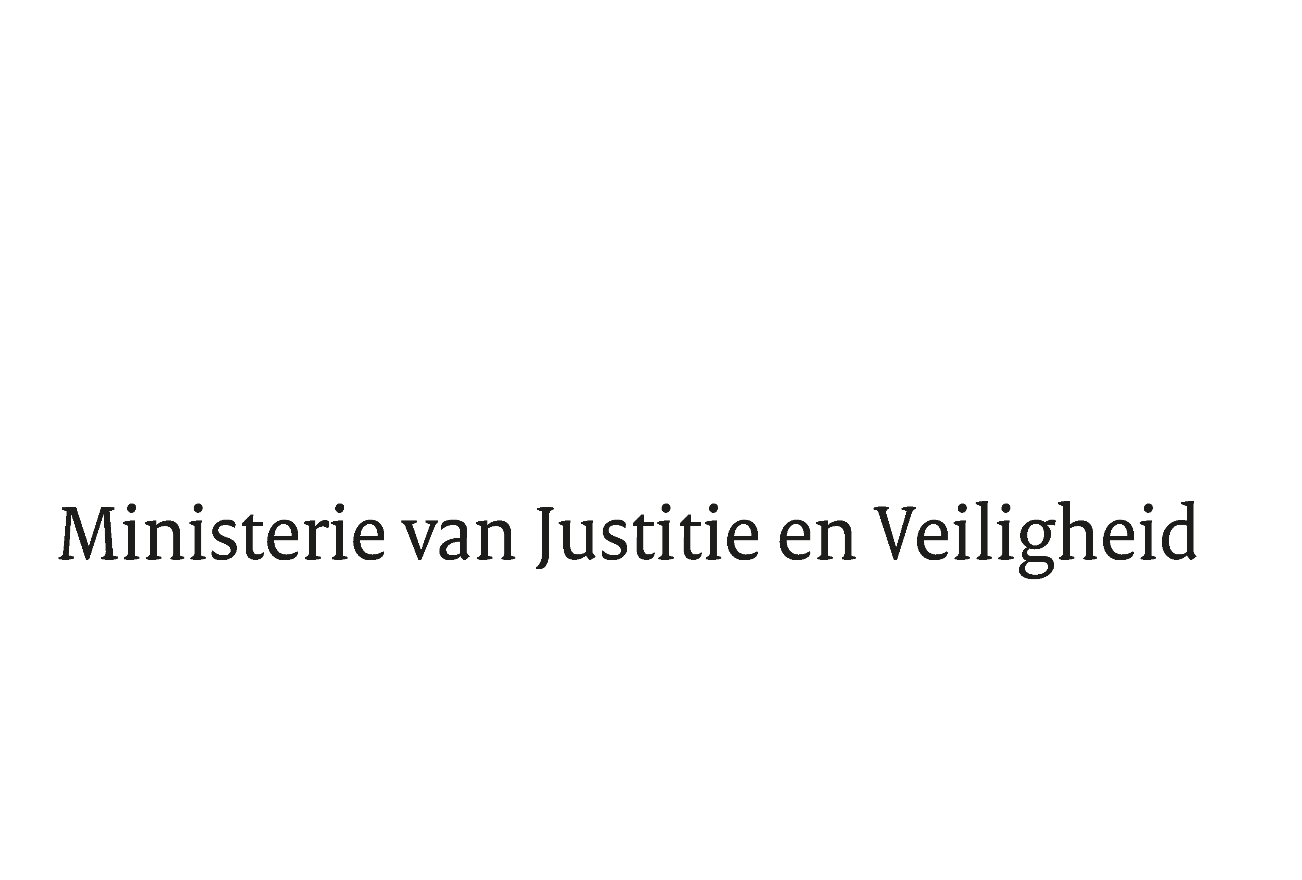

> Retouradres Postbus 20301 2500 EH Den Haag
Aan de Voorzitter van de Tweede Kamer
der Staten-Generaal
Postbus 20018
2500 EA DEN HAAG

Datum | 19 december 2018
Onderwerp | Verslag JBZ-Raad 6 en 7 december 2018 te Brussel
Directie Europese en Internationale Aangelegenheden

Turfmarkt 147
2511 DP Den Haag
Postbus 20301
2500 EH Den Haag
www.rijksoverheid.nl/jenv

Ons kenmerk
2447245

Bijlagen
1

Bij beantwoording de datum en ons kenmerk vermelden. Wilt u slechts één zaak in uw brief behandelen.

Hierbij bieden wij u het verslag aan van de bijeenkomst van de Raad Justitie en Binnenlandse Zaken van 6 en 7 december 2018 te Brussel.

Van deze gelegenheid wordt gebruik gemaakt om uw Kamer aanvullend te informeren over het gesprek tussen de staatssecretaris van Justitie en Veiligheid en zijn Griekse collega. Zoals toegezegd tijdens het AO JBZ-Raad (Asiel- en Migratiedeel) op 5 december jl. voorafgaand aan deze Raad, heeft de staatssecretaris van Justitie en Veiligheid zijn Griekse collega aangesproken op de situatie op de Griekse eilanden. Daarbij was ook Commissaris Avramopoulos aanwezig. Staatssecretaris Harbers heeft aangedrongen op het versnellen van de asielprocedures, meer terugkeer en humane opvangomstandigheden. Het is van belang dat er een structurele oplossing komt voor deze situatie. Nederland zal Griekenland daarbij blijven ondersteunen.

De Minister van Justitie en Veiligheid,

Ferd Grapperhaus

De Minister voor Rechtsbescherming,

Sander Dekker

De Staatssecretaris van Justitie en Veiligheid,

Mark Harbers

